Cricome
CONCOURS D'ADMISSION 2023
prepa
Mathématiques Approfondies Série ECG
Lundi 17 avril 2023 de 8h00 à 12h00
Durée : 4 heures
Candidats bénéficiant de la mesure « Tiers-temps » : 8h00-13h20
L'énoncé comporte 6 pages.
CONSIGNES
Tous les feuillets doivent être identifiables et numérotés par le candidat.
Aucun document n'est permis, aucun instrument de calcul n'est autorisé.
Conformément au règlement du concours, l'usage d'appareils communiquants ou connectés est formellement interdit durant l'épreuve.
Les candidats sont invités à soigner la présentation de leur copie, à mettre en évidence les principaux résultats, à respecter les notations de l'énoncé et à donner des démonstrations complètes - mais brèves - de leurs affirmations.
Si, au cours de l'épreuve, un candidat repère ce qui lui semble être une erreur d'énoncé, il le signale sur sa copie et poursuit sa composition en expliquant les raisons des initiatives qu'il est amené à prendre.
Ce document est la propriété d'ECRICOME, le candidat est autorisé à le conserver à l'issue de l'épreuve.
Exercice 1
Dans cet exercice, $n$ désigne un entier naturel non nul et $I_{n}$ désigne la matrice identité de $M_{n}(R)$. Les parties 1 et 2 sont indépendantes.
Partie 1
- Dans cette question uniquement, on considère que $A=\left(\begin{matrix}1 & 1 \\ −1 & 1\end{matrix}\right)$ et que $B=\left(\begin{matrix}1 & 2 \\ 1 & 1\end{matrix}\right)$.
(a) Calculer $AB$ et $BA$.
(b) Déterminer les valeurs propres et les sous-espaces propres de $AB$ et de $BA$.
Soit $A$ et $B$ deux matrices quelconques de $M_{n}(R)$.
2. Soit $λ$ une valeur propre non nulle de $AB$ et $X$ un vecteur propre associé.
(a) Justifier que $BX≠0$.
(b) Montrer que $BX$ est un vecteur propre de $BA$ et que $λ$ est une valeur propre de $BA$.
3. Supposons que 0 est une valeur propre de $AB$ et $X$ un vecteur propre associé.
(a) Supposons que $B$ est inversible.
Justifier que $BX≠0$. En déduire que 0 est une valeur propre de $BA$.
(b) Supposons que $B$ n'est pas inversible.
Montrer que $rg(BA)<n$. En déduire que 0 est une valeur propre de $BA$.
4. Montrer que $AB$ et $BA$ ont le même spectre.
5. Les matrices $AB$ et $BA$ ont-elles les mêmes sous-espaces propres?
Partie 2
On considère $A$ une matrice de $M_{n}(R)$ admettant $n$ valeurs propres réelles $λ_{1},…,λ_{n}$ deux à deux distinctes. Soit $B$ une matrice de $M_{n}(R)$ telle que $AB=BA$.
6. Supposons qu'il existe un $n$-uplet de réels non tous nuls $\left(α_{0},⋯,α_{n−1}\right)$ tel que $\sum_{k=0}^{n−1}{ }α_{k}A^{k}=0$.
(a) Justifier que $A$ admet un polynôme annulateur non nul $Q$ de degré inférieur ou égal à $n−1$.
- (b) En étudiant les racines de ce polynôme $Q$ annulateur de $A$, aboutir à une contradiction.
(c) Que peut-on déduire sur la famille $\left(I_{n},A,…,A^{n−1}\right)$ ?
- Soit $λ$ une valeur propre de $A$ et $X$ un vecteur propre associé.
(a) Justifier que l'espace propre de $A$ associé à la valeur propre $λ$ est l'espace vectoriel engendré par $X$.
(b) Exprimer de deux manières différentes $BAX$.
(c) En déduire que $BX∈Vect(X)$.
- Déduire que tout vecteur propre de $A$ est aussi un vecteur propre de $B$.
- (a) Justifier qu'il existe une base $\left(X_{1},⋯,X_{n}\right)$ de $M_{n,1}(R)$ composée de vecteurs propres de $A$ et de $B$ telle que :
$$∀i∈[ [1,n] ],AX_{i}=λ_{i}X_{i}.$$
(b) Pour tout entier $i$ de $[ [1,n] ]$, on note $μ_{i}$ le réel tel que $BX_{i}=μ_{i}X_{i}$.
Montrer que $Sp(AB)=\left\{λ_{i}μ_{i},i∈[ [1,n] ]\right\}$.
10. On rappelle que le seul polynôme $P∈R_{n−1}[x]$ ayant $n$ racines deux à deux distinctes est le polynôme nul.
(a) Montrer que l'application $P↦\left(P\left(λ_{1}\right),…,P\left(λ_{n}\right)\right)$ est un isomorphisme de $R_{n−1}[x]$ dans $R^{n}$.
(b) Montrer qu'il existe un unique polynôme $P∈R_{n−1}[x]$ vérifiant.
$$∀i∈[ [1,n] ],BX_{i}=P\left(λ_{i}\right)X_{i}.$$
(c) Montrer que $B=P(A)$.
11. (a) Montrer que l'ensemble $C(A)=\left\{B∈M_{n}(R),AB=BA\right\}$ est un sous-espace vectoriel de $M_{n}(R)$.
(b) Montrer que $C(A)=\left\{P(A),P∈R_{n−1}[x]\right\}$.
(c) À l'aide de la question 6 , déterminer la dimension de $C(A)$.
Exercice 2
Dans tout l'exercice, $n$ désigne un entier supérieur ou égal à 2 et on considère que $R^{n}$ est muni de son produit scalaire usuel, noté $⟨⋅,⋅⟩$, et que la norme associée au produit scalaire usuel est notée $‖⋅‖$.
On considère un endomorphisme $f$ de $R^{n}$, symétrique dont les valeurs propres notées $λ_{1},⋯,λ_{n}$ vérifient
$$0<λ_{1}⩽λ_{2}⩽⋯⩽λ_{n}.$$
On note $A={\left(a_{i,j}\right)}_{1⩽i,j⩽n}$ la matrice de $f$ dans la base canonique de $R^{n}$.
Enfin, on considère un vecteur $u=\left(u_{1},…,u_{n}\right)$ de $R^{n}$, et on définit la fonction $g$ sur $R^{n}$ à valeurs réelles par :
$$∀x∈R^{n},g(x)=\frac{1}{2}⟨f(x),x⟩−⟨u,x⟩.$$
- Montrer que $f$ est un automorphisme de $R^{n}$. On note alors $f^{−1}$ la réciproque de $f$.
- (a) Rappeler la définition d'un endomorphisme symétrique.
(b) Exprimer $^{t}A$ en fonction de $A$.
(c) En déduire qu'il existe une matrice $P$ de $M_{n}(R)$ inversible telle que $^{t}PAP$ soit diagonale.
(d) Montrer que pour tout vecteur $x$ de $R^{n},λ_{1}‖x‖^{2}⩽⟨f(x),x⟩⩽λ_{n}‖x‖^{2}$.
(e) Montrer que $⟨f(x),x⟩=0$ si et seulement si $x=0$.
- Soit $x=\left(x_{1},…,x_{n}\right)$ un vecteur de $R^{n}$.
(a) Exprimer $g(x)$ en fonction des $x_{i},a_{i,j}$ et $u_{i}$.
(b) Montrer que $g$ est de classe $C^{1}$ sur $R^{n}$, et préciser $∂_{1}g(x)$.
(c) Vérifier que pour tout vecteur $x$ de $R^{n}$ :
$$∇g(x)=f(x)−u.$$
- Montrer que $g$ admet un unique point critique $m$ de $R^{n}$ et que $m=f^{−1}(u)$.
- Montrer que pour tout vecteur $x$ de $R^{n}$ :
$$\frac{1}{2}⟨f(x−m),x−m⟩=g(x)−g(m).$$
- Que peut-on en déduire au sujet du point $m$, vis-à-vis de $g$ ?
On considère un réel $α$ de $\left.]0,\frac{1}{λ_{n}}\right]$ et un vecteur $m_{0}$ de $R^{n}$, et l'on définit par récurrence des vecteurs $m_{p}$ de $R^{n}$ par:
$$∀p∈N,m_{p+1}=m_{p}−α∇g\left(m_{p}\right).$$
- Soit $a,h$ deux vecteurs de $R^{n}$.
(a) Montrer que
$$⟨f(a+h),a+h⟩=⟨f(a),a⟩+2⟨f(a),h⟩+⟨f(h),h⟩.$$
Coricome
(b) En déduire que
$$g(a+h)=g(a)+⟨∇g(a),\overset{˙}{h}⟩+\frac{1}{2}⟨f(h),h⟩.$$
- (a) En appliquant cette égalité à des vecteurs $a,h$ bien choisis, montrer que pour tout entier naturel $p$ :
$$g\left(m_{p+1}\right)=g\left(m_{p}\right)−α{\left\|∇g\left(m_{p}\right)\right\|}^{2}+\frac{α^{2}}{2}\left\langle f\left(∇g\left(m_{p}\right)\right),∇g\left(m_{p}\right)\right\rangle$$
(b) En déduire que pour tout entier naturel $p$ :
$$g\left(m_{p+1}\right)⩽g\left(m_{p}\right)−α\left(1−\frac{αλ_{n}}{2}\right){\left\|∇g\left(m_{p}\right)\right\|}^{2}.$$
- (a) Montrer que la suite ${\left(g\left(m_{p}\right)\right)}_{p∈N}$ converge.
On admet que ${\left(g\left(m_{p}\right)\right)}_{p∈N}$ converge vers $g(m)$, où $m$ a été défini à la question 4 .
(b) Montrer que pour tout entier naturel $p$,
$${\left\|m_{p}−m\right\|}^{2}⩽\frac{2}{λ_{1}}\left(g\left(m_{p}\right)−g(m)\right).$$
(c) En déduire que $\lim_{p→+∞} \left\|m_{p}−m\right\|=0$.
10. Dans cette question, on suppose que $n=2$ et que $u=(2,1)$ et
$$f:(x,y)⟼(2x+y,x+2y).$$
(a) Vérifier que $f$ est un endomorphisme symétrique de $R^{2}$.
Dans la figure 1, on a représenté l'évolution des suites ${\left(g\left(m_{p}\right)\right)}_{p∈N}$ et ${\left(m_{p}\right)}_{p∈N}$ en prenant deux paramètres différents $\left(α_{0}=0,2\right.$ et $\left.α_{1}=0,67\right)$.
Dans la figure de gauche, on représente l'évolution de $g\left(m_{p}\right)$ en fonction de $p$, et dans la figure de droite on a représenté l'évolution de points $m_{p}$ dans le plan, en reliant les points successifs.
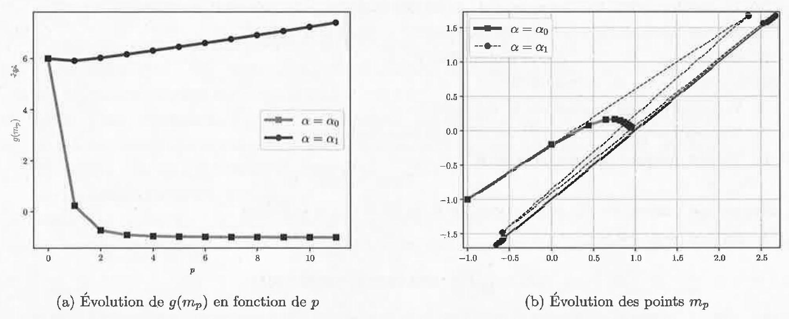
Figure 1 - Deux descentes de gradient, pour deux valeurs de $α$ différentes.
(b) Commenter ces courbes, et déterminer qualitativement lequel des deux $α$ ne vérifie pas les hypothèses de l'énoncé (il n'y en a qu'un seul).
(c) Conjecturer la valeur de $m$, sachant que $m$ est à coordonnées entières.
(d) Vérifier que les conditions de l'énoncé sont bien vérifiées, et que les résultats expérimentaux sont en adéquation avec ce qui a été démontré dans les questions précédentes.
Problème
Partie 1
On définit sur $R$ la fonction
$$F:x⟼\frac{e^{x}}{1+e^{x}}.$$
- La librairie Numpy est importée sous la dénomination np.
Écrire une fonction en langage Python nommée F prenant en argument un réel $x$ et renvoyant en sortie le réel $F(x)$.
2. Justifier que $F$ est de classe $C^{∞}$ sur $R$, déterminer l'expression de $f=F^{′}$, puis justifier que
$$f^{′}:x⟼\frac{e^{x}\left(1−e^{x}\right)}{{\left(1+e^{x}\right)}^{3}}.$$
- Dresser le tableau de variations des fonctions $f$ et $F$ sur $R$. On fera apparaître les limites aux bornes.
- Déterminer la parité des fonctions $f$ et $F−\frac{1}{2}$.
- Sur un schéma, tracer l'allure de la courbe de $F$, en faisant apparaître tous les éléments remarquables (asymptotes, points d'inflexion notamment).
- Justifier que $F$ réalise une bijection de $R$ sur un intervalle $I$ (à déterminer), et donner l'expression de $F^{−1}$ la fonction réciproque de $F$.
Partie 2
- Montrer que la série $\sum_{n⩾1}{ }\frac{(−1)^{n−1}}{n^{2}}$ converge.
On admet que
$$\sum_{n=1}^{+∞}{ }\frac{(−1)^{n−1}}{n^{2}}=\frac{π^{2}}{12}.$$
- Justifier que $f$ est une densité de probabilité, et que $F$ est la fonction de répartition associée.
Dans cette partie et dans la suivante, on note $X$ une variable aléatoire réelle définie sur l'espace probabilisé ( $Ω,A,P$ ) dont la fonction de répartition est $F$, et dont $f$ est une densité.
9: Justifier que $X$ admet une espérance et une variance.
10. (a) En utilisant un résultat obtenu à la question 4 et à l'aide d'un changement de variable, montrer que
$$\int_{−∞}^{0}{ }xf(x)dx=−\int_{0}^{+∞}{ }xf(x)dx.$$
(b) En déduire la valeur de $E(X)$.
11. Justifier que
$$V(X)=2\int_{0}^{+∞}{ }\frac{x^{2}e^{x}}{{\left(1+e^{x}\right)}^{2}} dx$$
puis que
$$V(X)=4\int_{0}^{+∞}{ }\frac{xe^{−x}}{1+e^{−x}} dx$$
- Pour tout entier naturel $n$ non nul, justifier la convergence et donner la valeur de $\int_{0}^{+∞}{ }xe^{−nx} dx$.
- Montrer que
$$∀N∈N^{∗}, V(X)=4\left(\sum_{n=1}^{N}{ } \left((−1)^{n−1}\int_{0}^{+∞}{ } xe^{−nx} dx\right)+(−1)^{N}\int_{0}^{+∞}{ } R_{N}(x)dx\right),$$
où $∀N∈N^{∗},∀x∈R_{+},R_{N}(x)=\frac{xe^{−(N+1)x}}{1+e^{−x}}$.
14. (a) Montrer que $∀N∈N^{∗},∀x∈R_{+},\left|R_{N}(x)\right|⩽xe^{−(N+1)x}$.
(b) Montrer que $\int_{0}^{+∞}{ }R_{N}(x)dx\underset{N→+∞}{⟶}0$.
15. Déduire de toutes les questions précédentes que $V(X)=\frac{π^{2}}{3}$.
Partie 3
Dans cette partie, on considère une suite ${\left(X_{i}\right)}_{i∈N}$ de variables aléatoires réelles mutuellement indépendantes définies sur l'espace probabilisé ( $Ω,A,P$ ), toutes de même loi que $X$.
On admet que $X^{2}$ admet une variance et que $V\left(X^{2}\right)=\frac{16π^{4}}{45}$.
16. Montrer que $V_{n}=\frac{1}{n}\left(X_{1}^{2}+⋯+X_{n}^{2}\right)$ converge en probabilité vers $\frac{π^{2}}{3}$.
17. Construire une variable aléatoire $T_{n}$ qui converge en probabilité vers $π$. On justifiera précisément le résultat.
18. Montrer que si $U$ est une variable aléatoire de loi uniforme sur $]0,1\left[\right.$, alors $F^{−1}(U)$ suit la même loi que $X$, où la fonction $F$ est définie dans la partie 1.
19. La bibliothèque numpy.random est importée sous la dénomination rd.
On rappelle que la commande rd.random() renvoie un nombre aléatoire compris entre 0 et 1 selon une loi uniforme sur $[0,1[$.
Écrire une fonction en langage Python, nommée realisation_X, ne prenant aucun argument en entrée et renvoyant une réalisation de la variable aléatoire $X$.
20. Écrire une fonction en langage Python, nommée estimation_pi, prenant un entier naturel $n$ en entrée et renvoyant une estimation de $π$ à l'aide de la question 17.
21. (a) Montrer qu'il existe un réel positif $z$ tel que $Φ(z)=\int_{−∞}^{z}{ }\frac{1}{\sqrt{2π}}e^{−t^{2}/2} dt=0,975$, où $Φ$ est la fonction de répartition de la loi normale centrée réduite.
On admet que $z⩽2$, ainsi que $π⩽4$.
(b) Montrer que
$$P\left(\frac{3\sqrt{5n}}{4π^{2}}\left|V_{n}−\frac{π^{2}}{3}\right|⩽z\right)\underset{n→+∞}{⟶}0,95.$$
# (c) En déduire un intervalle de confiance asymptotique de $\frac{π^{2}}{3}$ au niveau de confiance $95\%$, ne dépendant ni de $π$, ni de $z$.
(d) En déduire un intervalle de confiance asymptotique de $π$ au niveau de confiance $95\%$.
22. Dans la figure 2 , on a tracé l'évolution, en fonction de $n$, de l'estimateur et de l'intervalle de confiance construits précédemment. Commenter la figure obtenue au regard des questions précédentes.
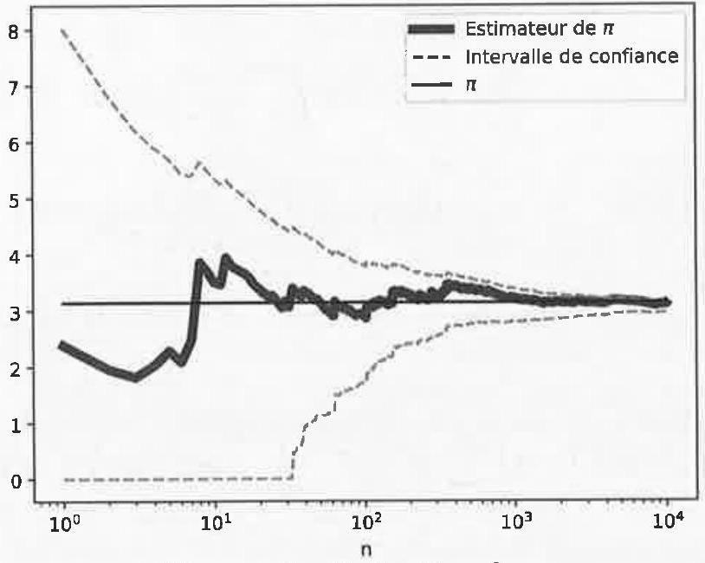
Figure 2 - Estimation de $π$
- Pour toutes les valeurs de $n$ entre 1 et ${10}^{3}$, on a répété 100 fois l'expérience précédente, et on a tracé dans la figure 3 la proportion de fois où $π$ appartient bien à l'intervalle de confiance proposé (en traits plein), ainsi que la limite de $95\%$ (en traits hachurés). Commenter la figure obtenue.
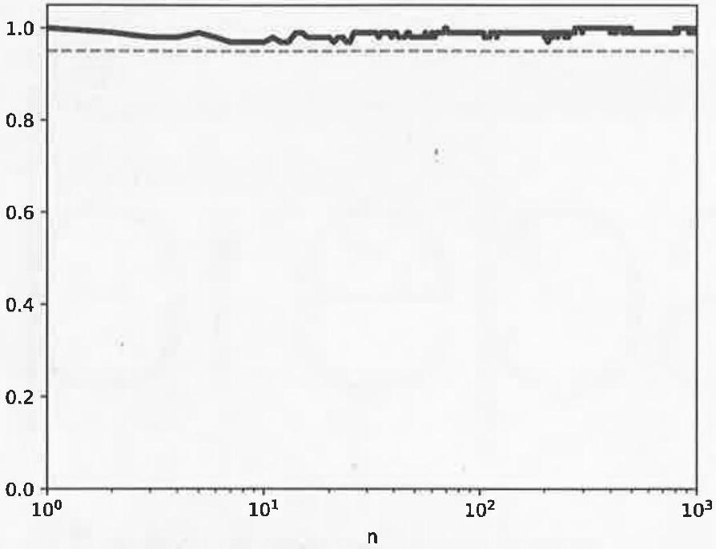
Figure 3 - Évaluation de la qualité de l'intervalle de confiance

